海棠花开木里香
——李中军工作室前往木里中学支教交流
文/陈曦
为了深入贯彻习近平精准扶贫思想，践行习近平“教育扶贫观”，2020年8月3日至7日，工作室学员和棠湖中学各学科骨干教师在李中军导师、朱元根主任的带领下前往木里中学开展为期4天的教学培训和学习交流工作。
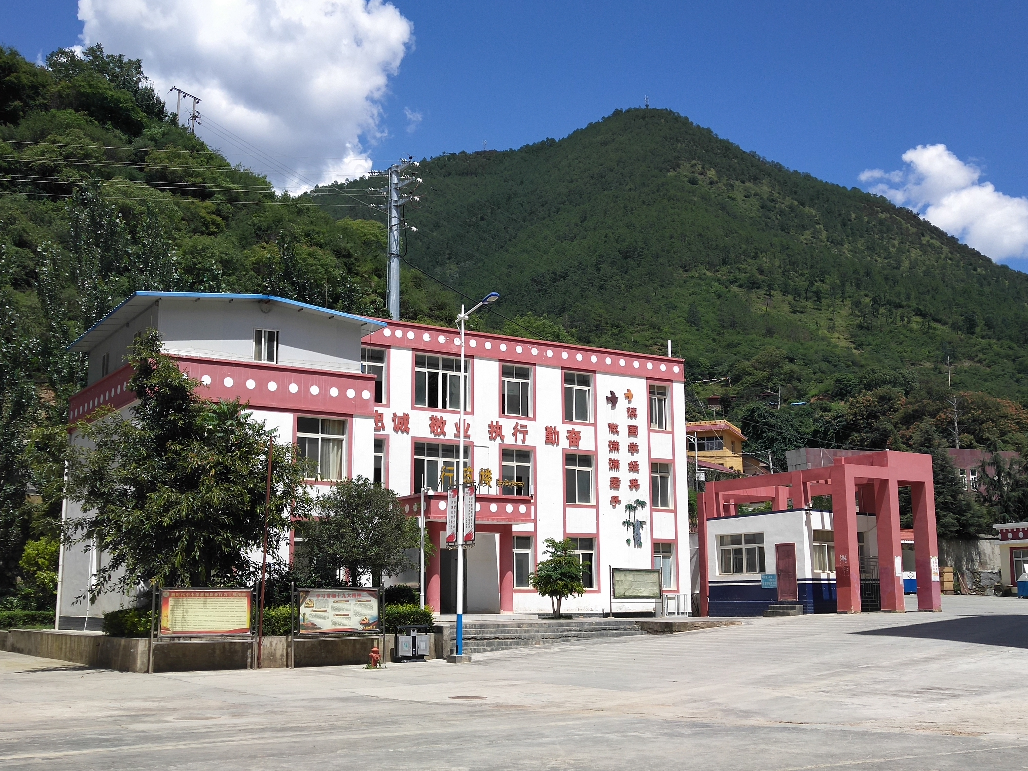
8月3日，教师们从成都出发历经13小时当晚到达木里。
8月4日一早便深入学校展开工作，工作室学员和各学科骨干教师在木里中学老师的带领下进入对应学科课堂认真细致听课，为与教师交流和指导学生学习做准备。
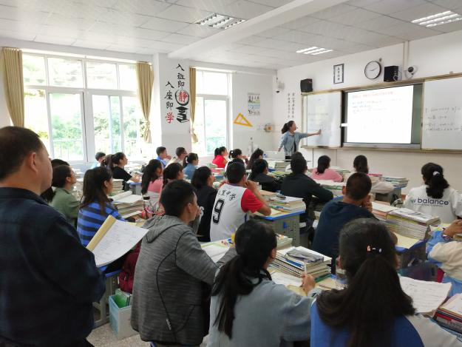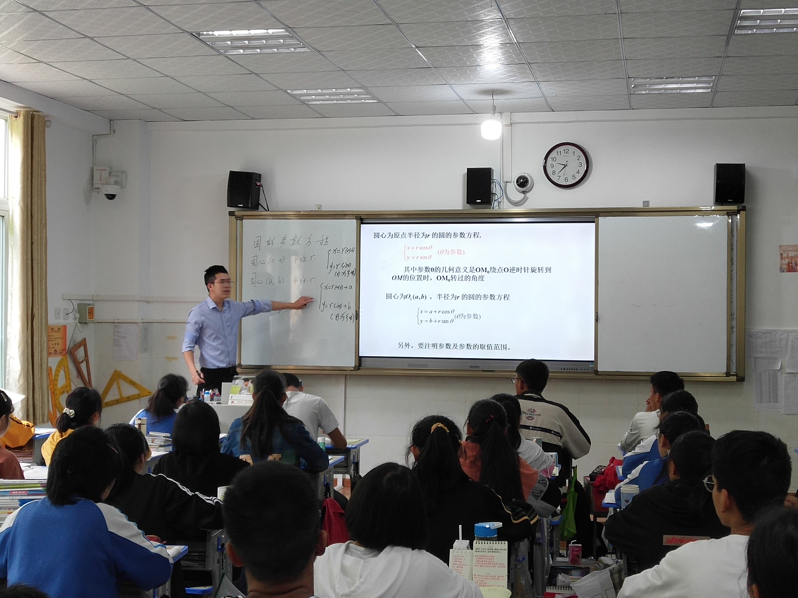

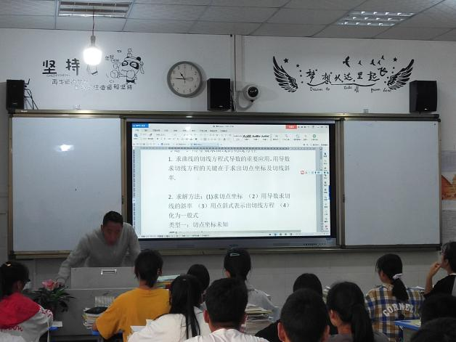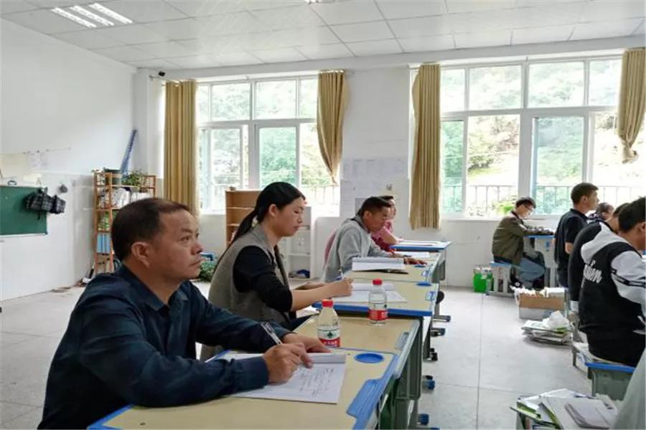
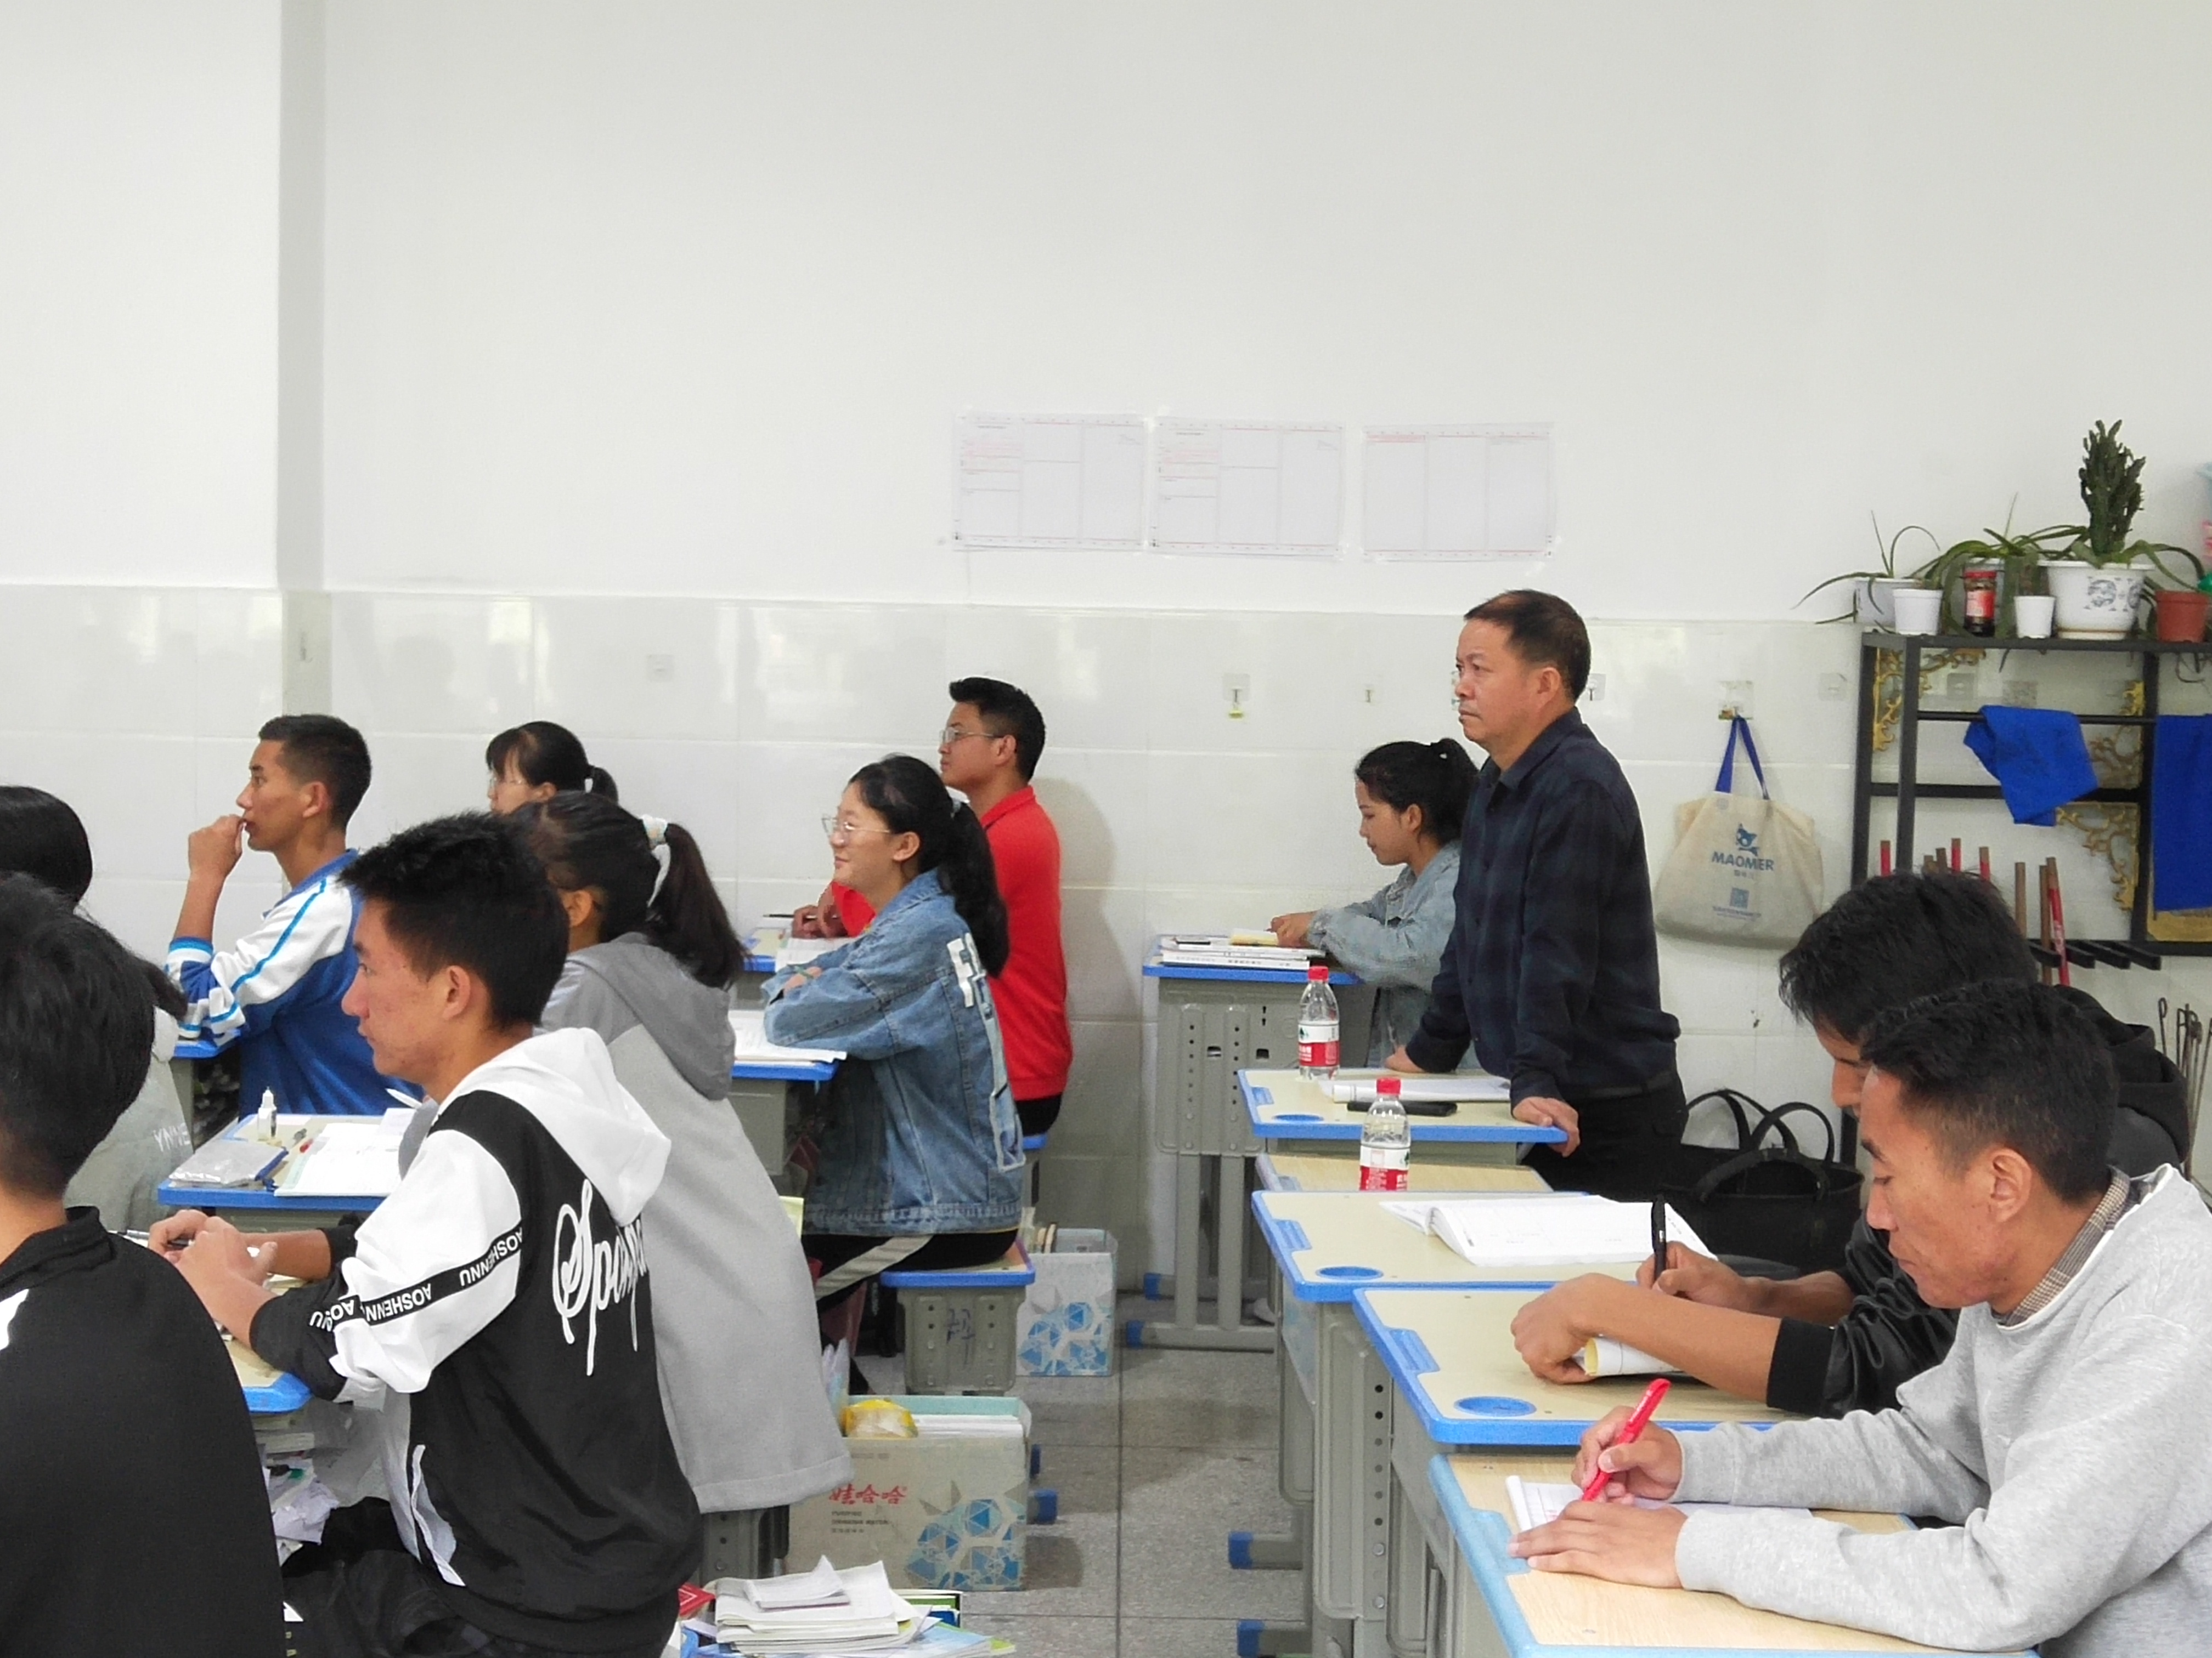
导师及学员认真听课

8月4日下午，工作室学员和木里中学老师开展评课教研活动，对上午的公开课进行详细点评和解读，指出存在的问题并提出解决方案，就如何提高课堂效率、如何使用复习资料等方面做出专业的解答。之后，李中军导师及工作室学员们和木里中学的学生进行了面对面的交流，帮助学生树立信心，在学习方法、考试技巧等方面给予全面指导。
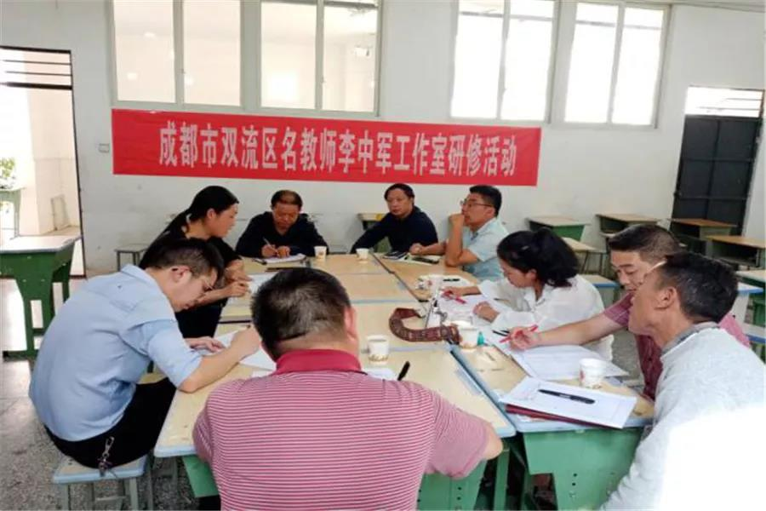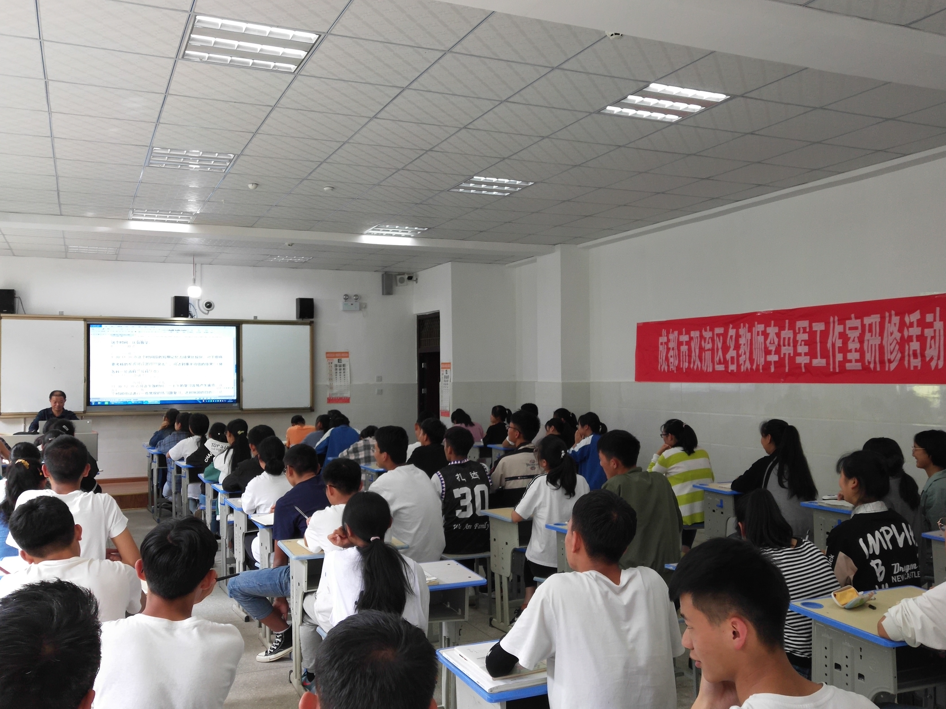
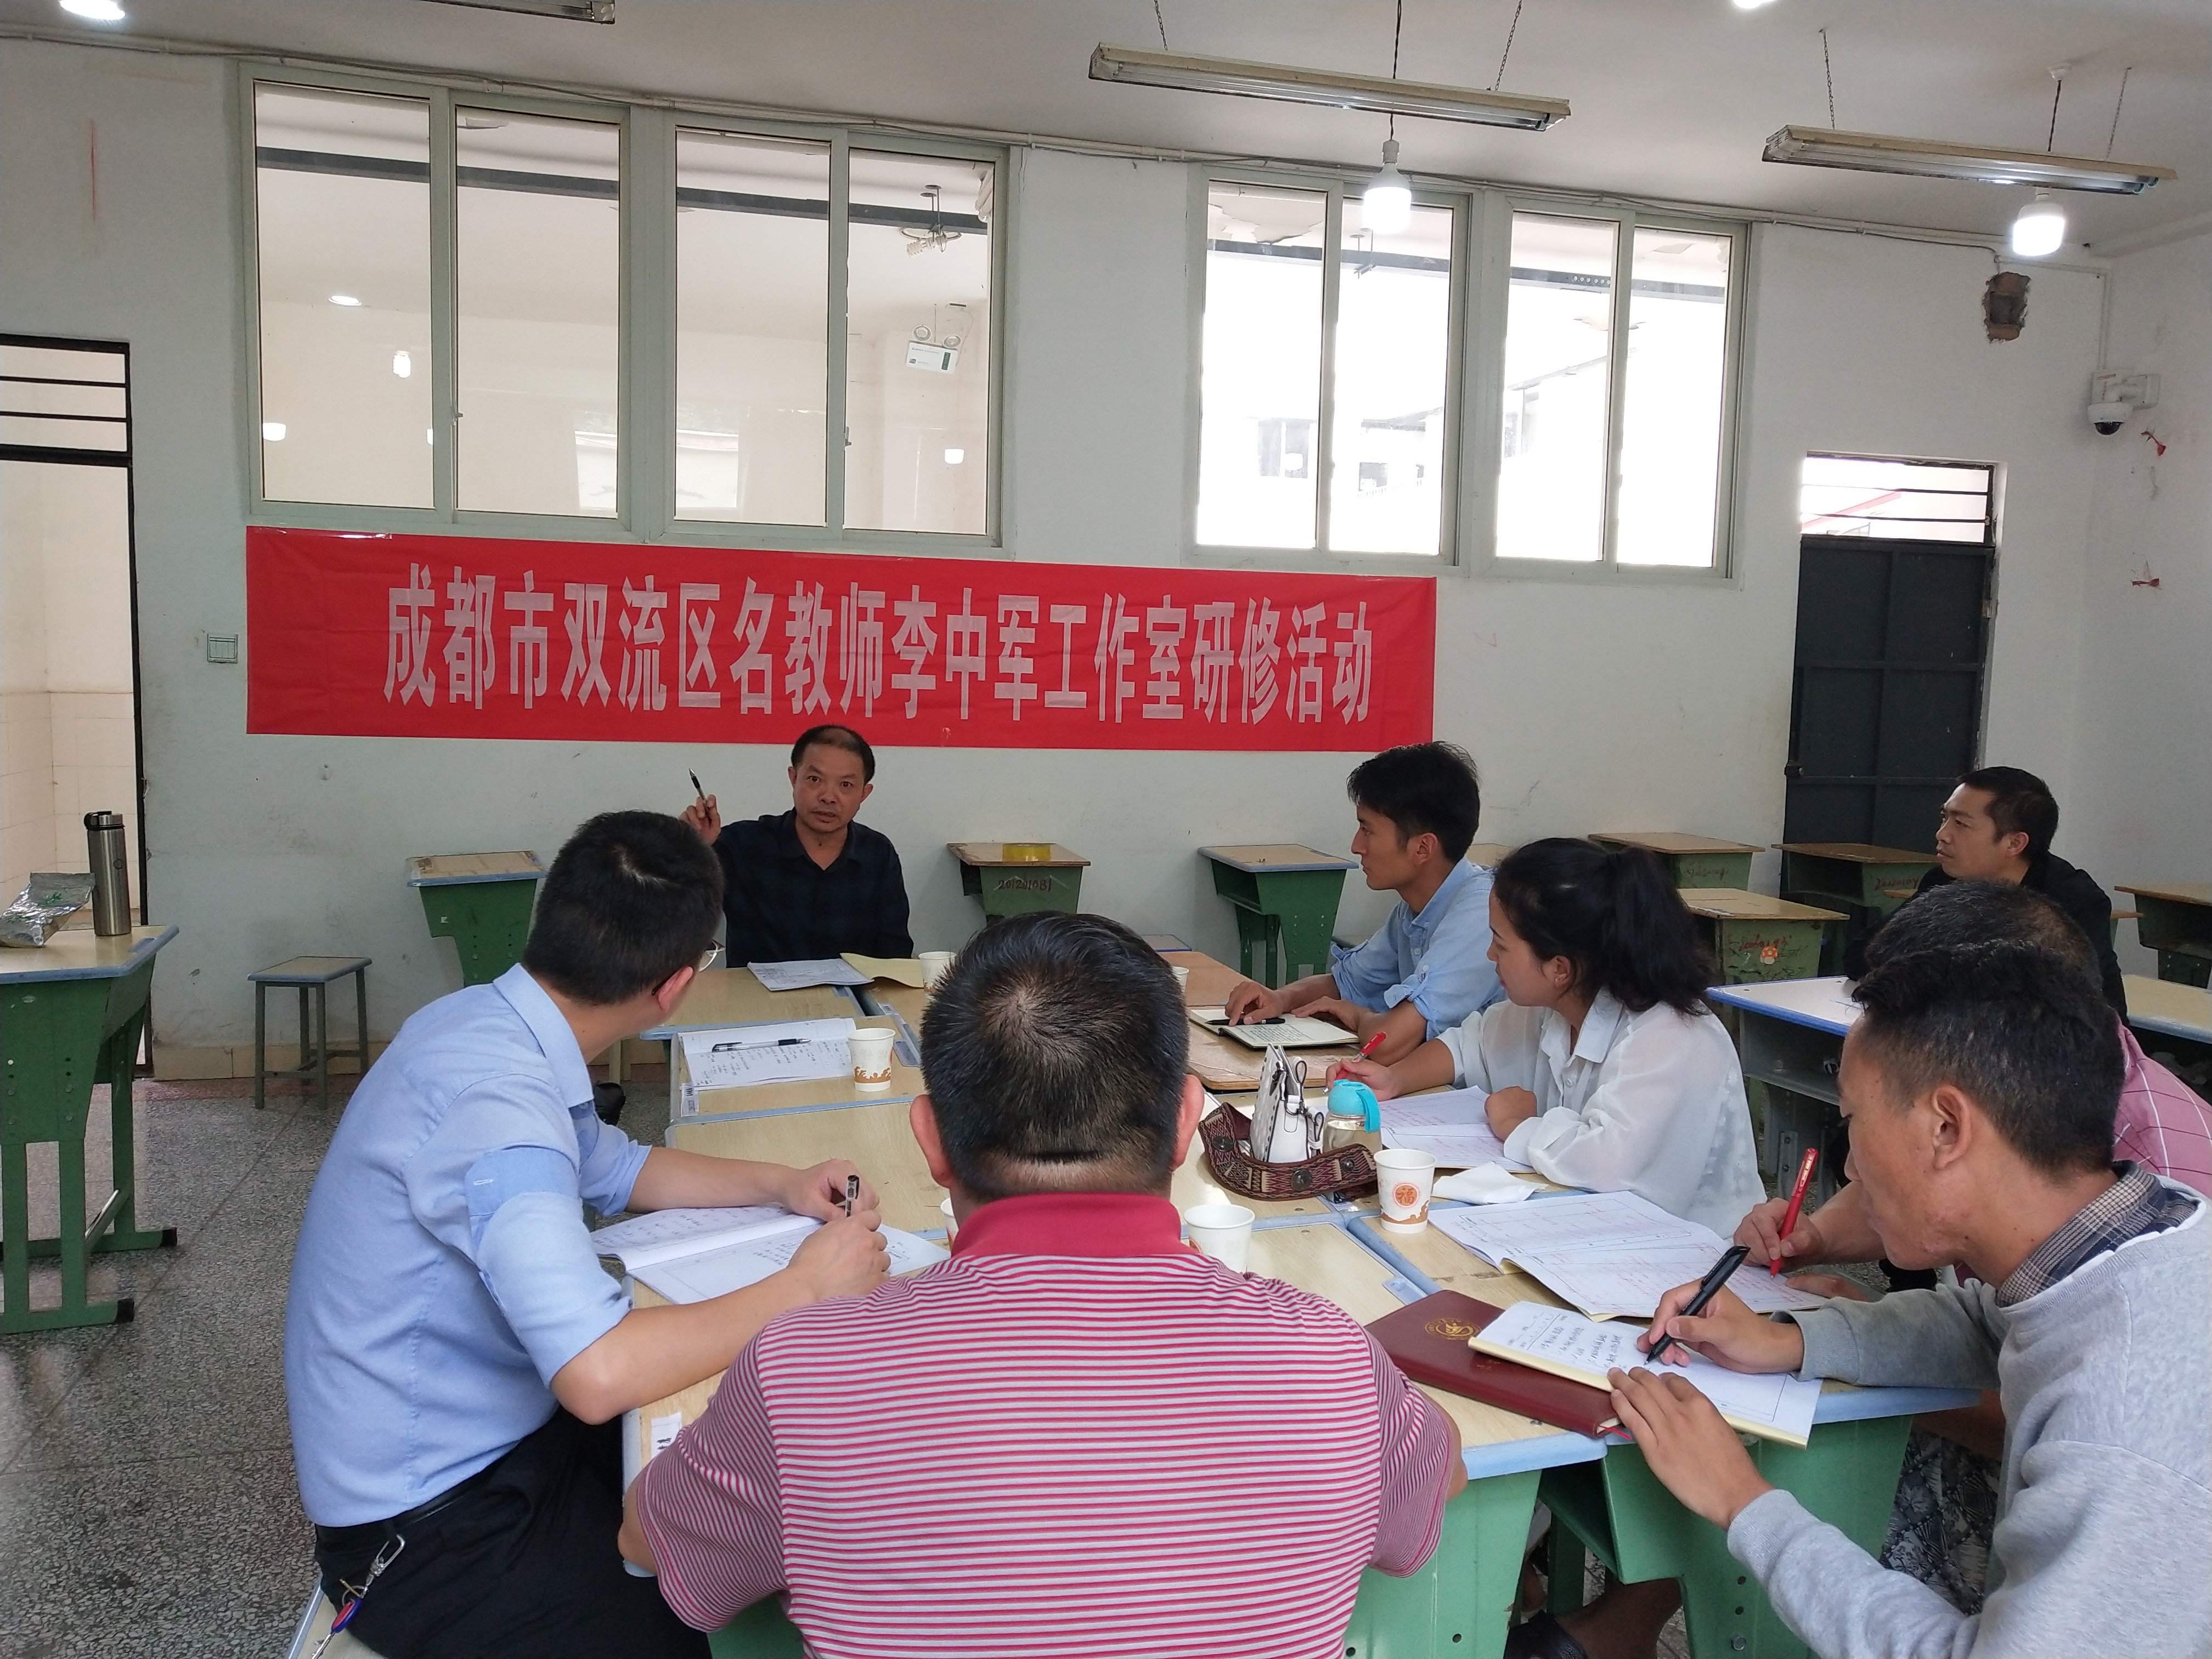
李中军导师精心指导

8月5日上午，骨干教师在木里中学的课堂上为老师们上了示范课，尽管骨干教师们都是临时接到课题，但是表现都非常优秀，起到良好的示范作用，体现了骨干教师们深厚的学科教学功底。工作室学员陈曦带来了一堂高三复习课《等比数列及其前n项和》，陈老师根据学生的具体学情，在知识梳理时对等比数列的概念及判断进行了精心设计，同时辅以典例和变式练习，非常具有针对性，是一节有效且高效的课。
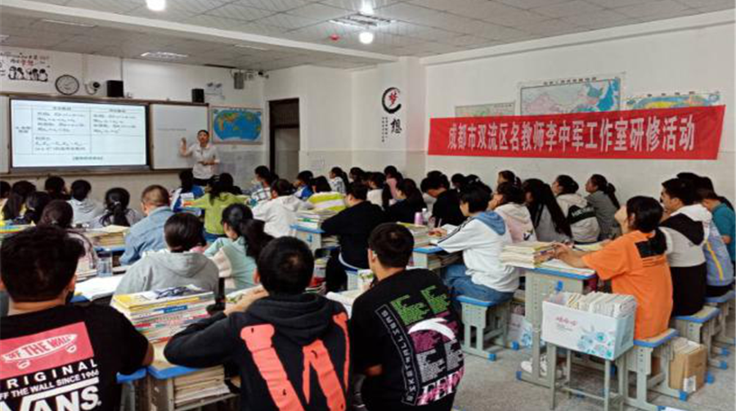
学员陈曦老师献课
上完示范课后，各学科开展了评课交流活动，双方教师积极发言表达观点，气氛十分活跃。教师们在备课、关注学生、课堂效率、补差等方面对木里中学的老师做了培训。
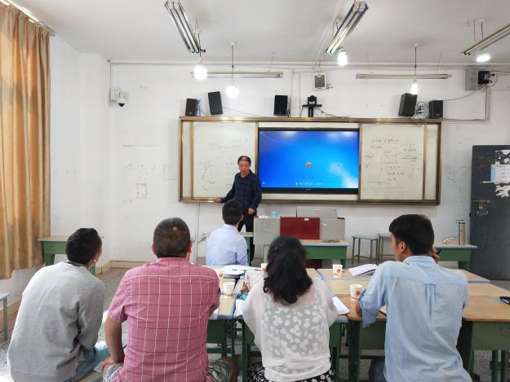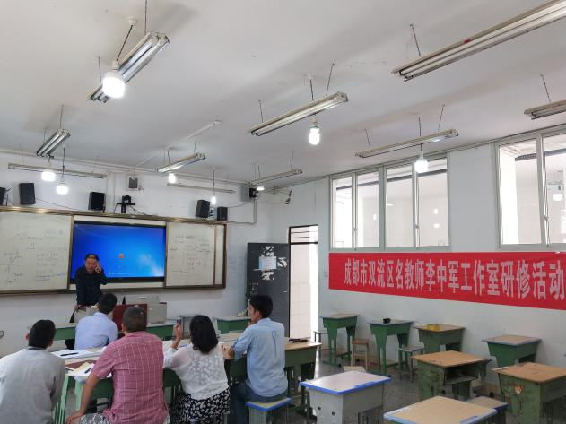
老师们交流讨论
8月6日上午，骨干教师们组织开展了班主任培训、年级主任培训、重本希望生指导、本科希望生指导、踩线生指导等讲座，骨干教师们的精心准备，理论联系实际，有的放矢，为木里中学解决了迫切需要解决的问题。

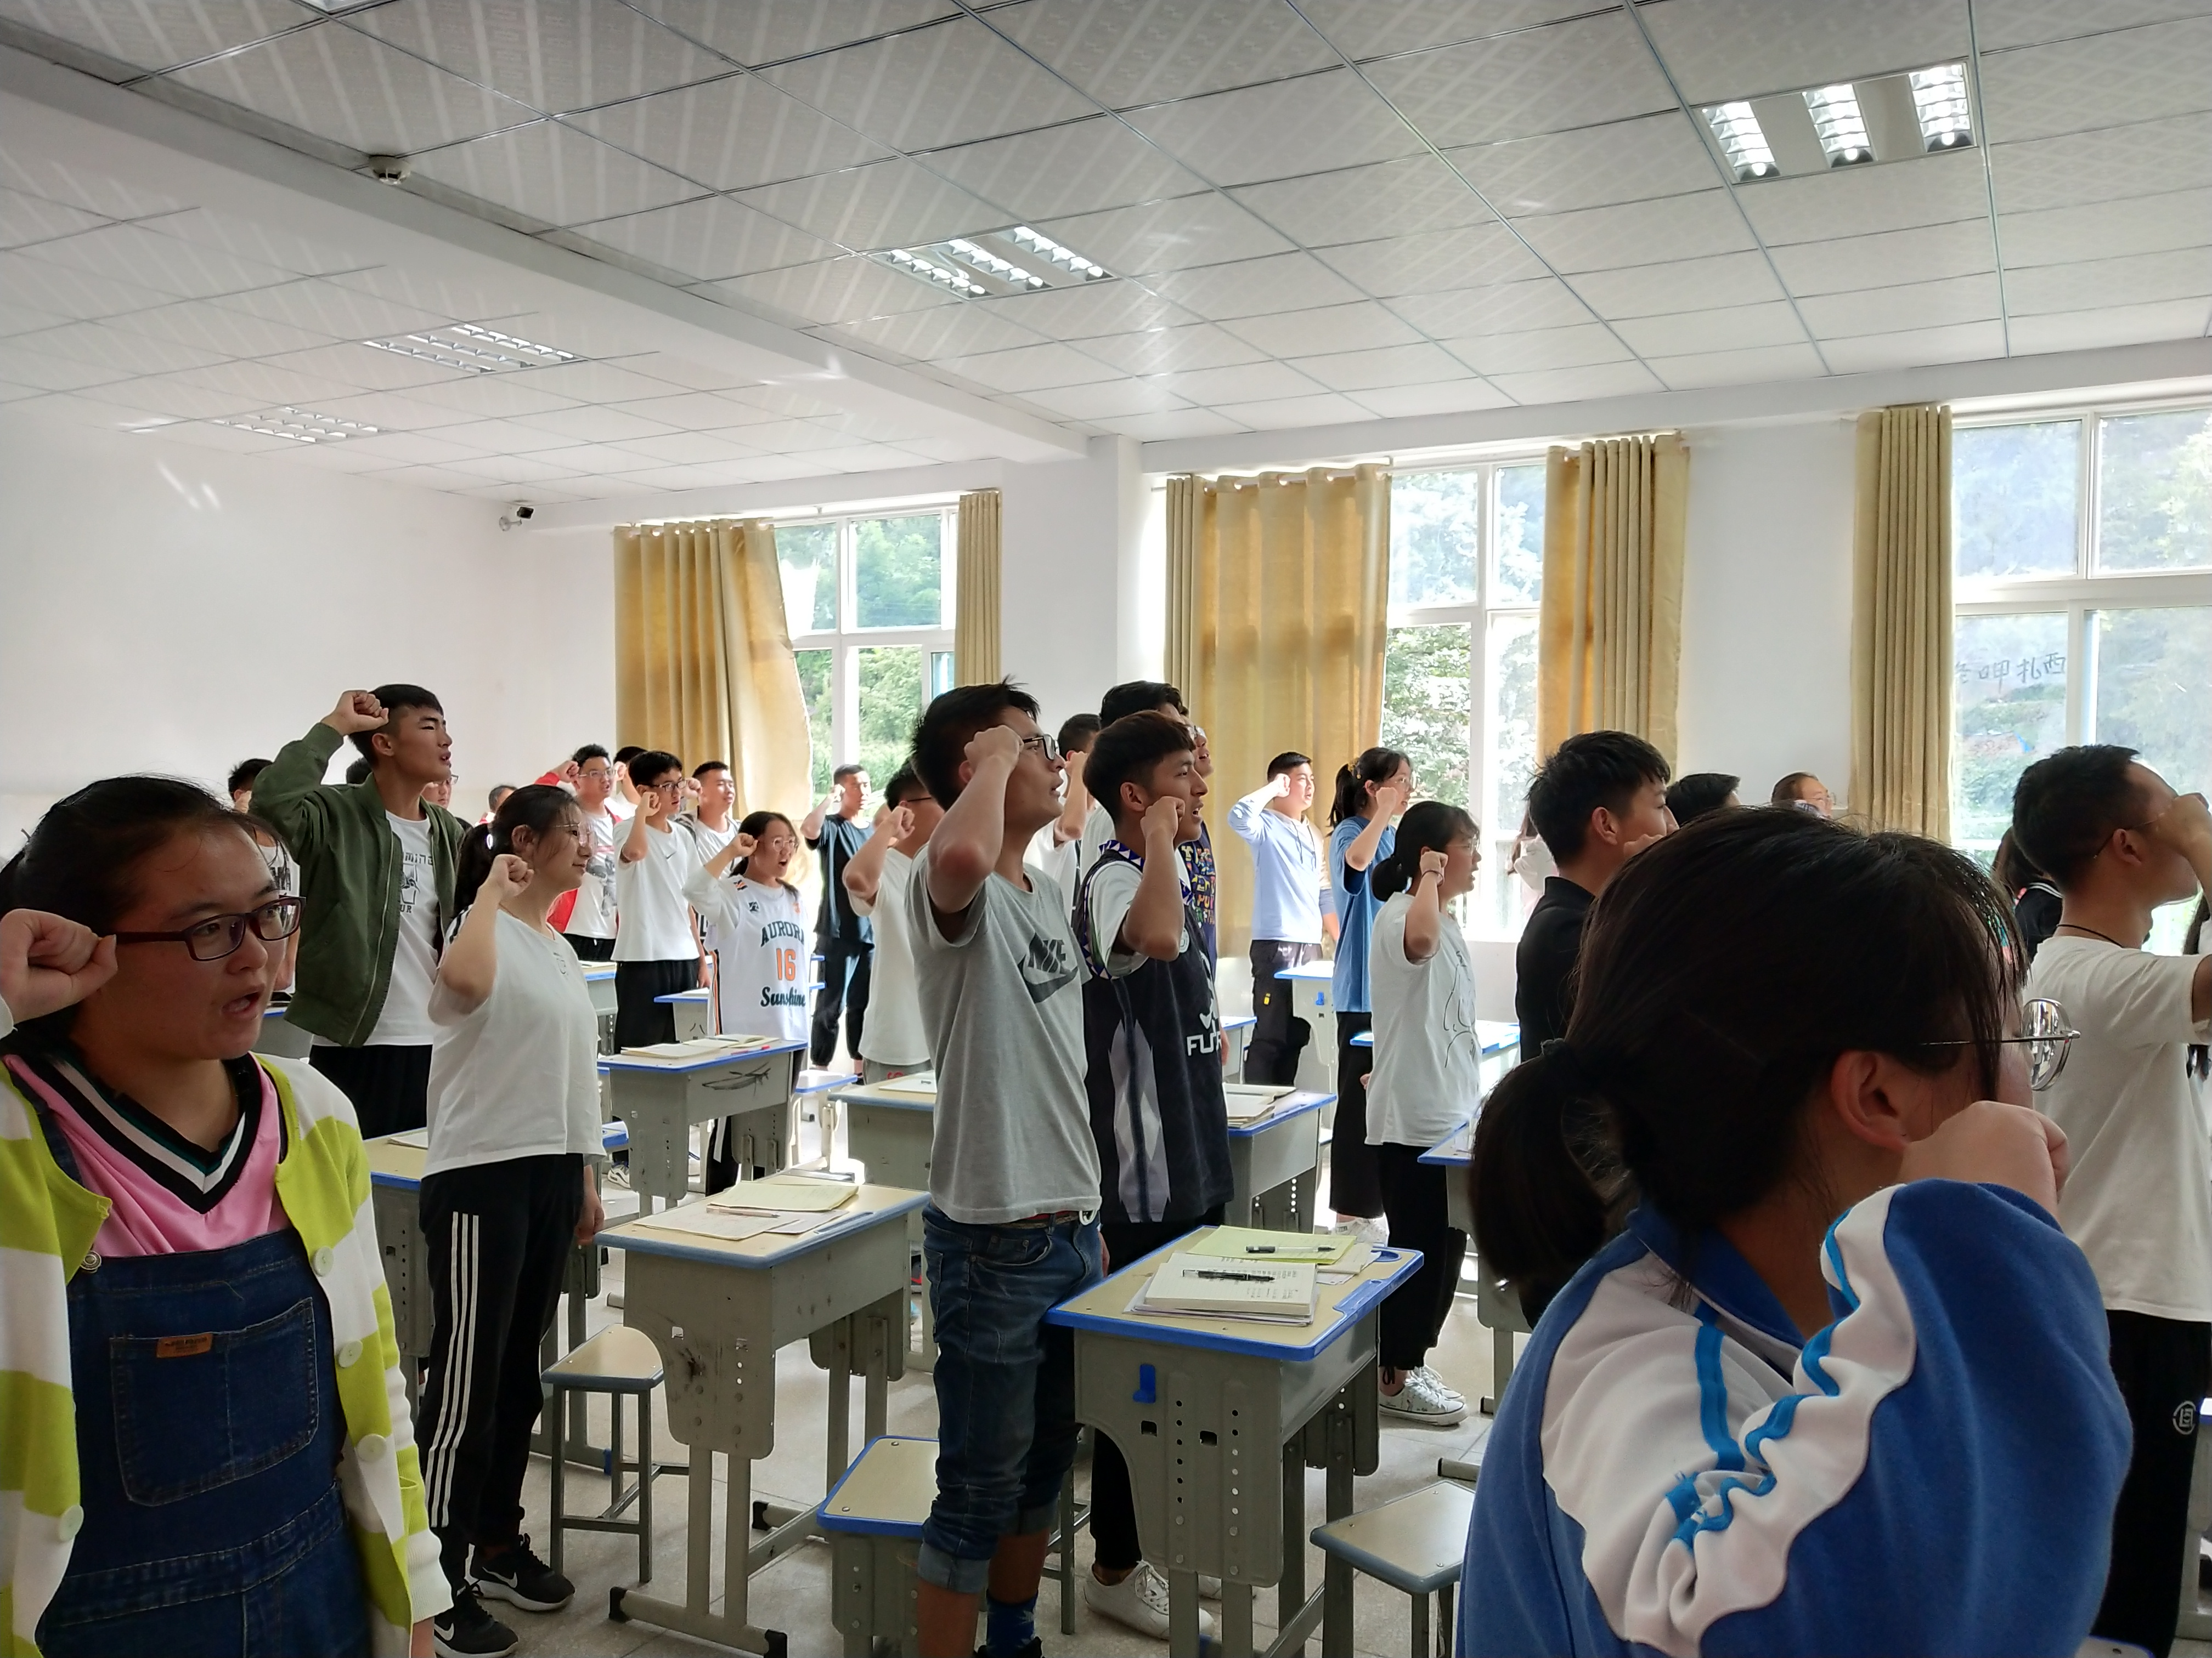
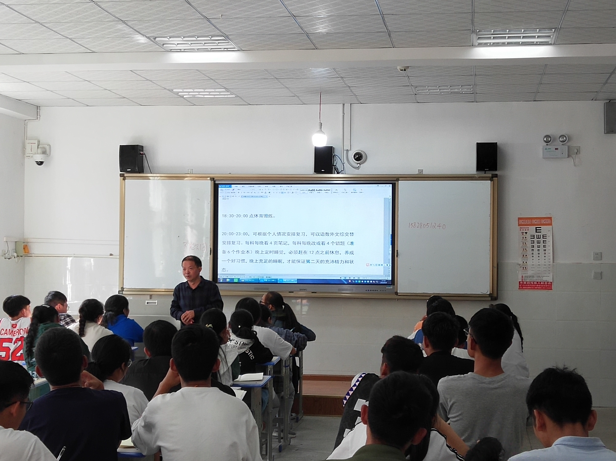
给木里学生进行讲座交流
8月6日下午，朱元根主任挤出时间为木里中学高三年级全体教师和学校领导做了主题讲座。朱主任指出教师的教学方式应该适应新时代的核心素养，教师应转变课堂教学方式，重新定义“教与学”的关系，促进学生核心素养的发展。强调主动学习与合作学习的重要性。朱主任深入分析了过去和现在的凉山教育，指出木里中学未来教育需跳出教材，避免教学停留在浅层次的教授教材阶段。朱主任从不同学科分析了课程标准，要求老师认真研究课程标准，研究高考题。在课堂教学方面朱主任提出了很多有效的建议，从如何概念教学和如何解决问题等方面给出了具体的方案，要求在课堂教学中组织学习活动，促进学生高阶思维的发展，实现深度学习。
短短的几天时间，骨干教师们不辞辛苦，从早到晚听课、评课、讲课、指导面面俱到，虽然时间紧，任务重，但大家高标准，严要求，在有限的时间里做最充分的准备，提出最中肯的建议，让木里中学的老师和学生收获颇多。
海棠花开木里香，衷心祝愿木里中学“百尺竿头，更上一层楼”!

